# 8085 MİKROİŞLEMCİSİ

Intel 8085 mikroişlemcisi I8080 mikroişlemcisinin gelişmiş versiyonudur ve çok geniş bir kullanım alanı bulmuştur.

8085 mikroişlemcisinde bağlantı sayısını azaltmak için adres yolunun düşük anlamlı byte’ı zaman paylaşımlı olarak aynı zamanda veri yolu olarak da kullanılmıştır.

**8085 mikroişlemcisinde bulunan pinler 6 grup altında incelenebilir:**

1.Adres yolu,

2.Veri yolu,

3.Kontrol ve durum sinyalleri,

4.Besleme ve tetikleme sinyalleri,

5.Harici durum belirleme sinyalleri ve kesmeler,

6.Seri veri giriş / çıkış terminalleri (portları).

# Tek yönlü Adres yolu (A8-A15) :

16 hatlı adres yolu bulunur ve 64 K Byte’a kadar bellek bölgesi adreslenebilir.

Adres yolunun tek yönlü 8 hattı (A15-A8), adres bilgisinin yüksek değerlikli 8 bitini iletmek için kullanılır.

# Paylaşımlı adres / veri yolu (AD0-AD7) :

AD0-AD7 olarak isimlendirilen çift yönlü bilgi iletebilen 8 hat, iki amaç için kullanılır; adres yolunun düşük değerlikli 8 bitini veya verileri iletmek için.

İki işlemin aynı hatları kullanabilmesini sağlamak için, hatlar; adres yolu ile veri yolu olarak zaman paylaşımlı olarak kullanılır.

**ALE (Address Latch Enable)** sinyali adres ve veri yolu sinyallerinin birbirinden ayrılması için kurulmuş devrenin kontrolü için kullanılır.

# Kontrol ve Durum Sinyalleri :

## **Adres Tutucu Yetkilendirme (Adress Latch Enable – ALE) :**

AD0 ve AD7 hatlarındaki bilginin adres mi yoksa veri mi olduğunu gösterir.

ALE=1 ise AD0-AD7 hatlarında adres bilgisi vardır.

ALE ucu genelde bir LATCH entegresinin yetkilendirme ucuna bağlanır.

## **Okuma (Read - !RD) :**

RD sinyali ile, seçilen giriş/çıkış elemanı veya bellek bölgesi okunur (Aktif low).

## **Yazma (Write - !WR) :**

WR yazma sinyali; veri yolundaki bilginin belleğe veya giriş / çıkış devresine kaydedilmesini sağlar (Aktif low).

## **Giriş/Çıkış – Bellek (IO/!M):**

IO/!M çıkışı, okuma veya yazma işleminin bellek veya giriş-çıkış biriminden hangisine yapılacağını belirler.

IO/!M=0 ise bellek işlemi, IO/!M=1 ise G/Ç işlemi,

S0 ve S1 (durum sinyalleri) ile birlikte çalışır ->

# Besleme ve Tetikleme Sinyalleri:

## **X1, X2 Tetikleme sinyali girişleri:**

Mikroişlemci tetikleme sinyali (saat) girişleridir. Bu uçlara kristal osilatör veya RL-RC devreler bağlanır (Frekans kararlılığı). Bu uçlara bağlanan sinyalin frekansı, mikroişlemci içerisinde ikiye bölünür ve bu nedenle bu uçlara 6MHz (veya 10MHz) bir sinyal uygulanır.

## **CLK:**

Sistem saat sinyali çıkışı (Saat darbesi). Mikroişlemci içerisindeki birçok fonksiyonel birimin senkronize bir şekilde çalışması için gerekli olan saat işaretini üretir. ‘Clock’ sinyalinin periyodu, X1 ve X2 giriş sinyali periyodunun 2 katıdır.

## **Vcc Besleme girişi:**

+5V besleme girişi. 8085 mikroişlemcisi tek bir besleme ile çalışır. (num 40)

## **Vss (Şase):**

Besleme gerilimi toprak bağlantı ucu. (num: 20)

# Kesme Sinyalleri;

Kesme, mikroişlemcinin işlemekte olduğu komutları bırakıp başka bir işlevi yerine getirmesine neden olan olaydır. Mikroişlemci kesme girişleri ile gelen isteklere, kesme hizmet alt programları ile cevap verir.

8085’de programın çalışmasını durduran kesme sinyalleri:

## **INTR – (Interrupt Request):**

Kesme isteğidir. Kesmeler arasında en düşük önceliğe sahiptir. 1 yapıldığında işlemci o an işlediği komutu bitirir ve kesme isteğine cevap verir.

## **INTA - (Interrupt Acknowledge):**

INTR girişinden gelen bir kesme isteğine cevap verirken üretmiş olduğu kesme kabul sinyalidir. Yani; Kesme isteğinin kabul edildiğini gösteren uçtur. Kabul edildiğinde Lojik 1 olur.

## **RST 5.5 restart** –

sıfırlama, ilgili komut tekrarı RST 6.5 mevcut komut tamamlanır

## **RST 7.5**

mikroişlemci kesilen programa geri dönmüyor

## **TRAP:**

TRAP çok büyük hatalar durumunda kullanılıyor, örneğin, elektrik kaynağıyla ilgili ya da veriyolundan karışık veri aktarımı sırasında yaşanan sorunlar.

# Harici Durum Belirleme Sinyalleri :

## READY:

Bu uç çevre birimlerin veri transferi gerçekleştirmeye hazır olup olmadıklarını göstermek için kullanılır.

READY = 1 ise çevre birim (LCD, ADC vb.) hazır.

## HOLD :

Bu uç çevre birimlerin veya diğer cihazların adres veya veri yolu kullanma isteklerini gösterir.

HOLD = 1 olması kullanım isteğini gösterir.

## HLDA : (HOLD Acknowledge)

Tutma bilgisi çıkışı. Tutma ucu (HOLD) için kabul sinyalidir. CPU'nun HOLD talebini aldığını ve sonraki saat döngüsünde veriyolundan vazgeçeceğini gösterir. HOLD sinyali alındıktan sonra Lojik-0’a düşer.

## RESET IN! :

Program sayacını ve diğer kaydedicileri başlangıç konumuna getirir.

## RESET OUT :

Resetlemenin yapıldığını gösterir.

# Seri Giriş / Çıkış Uçları :

8085’de seri bilgi giriş / çıkışına imkan tanıyan iki adet uç bulunmaktadır.

## **SID – (Serial input data line) Seri veri girişi :**

SID girişinden gelen bilgi akümülatöre yüklenir.

## **SOD – (Serial output data line) Seri veri çıkışı** :

SOD çıkışı, akümülatördeki verinin seri olarak çevre birimlerine iletilmesini sağlar.

SID ve SOD seri 1 bitlik giriş/çıkış uçlarıdır.

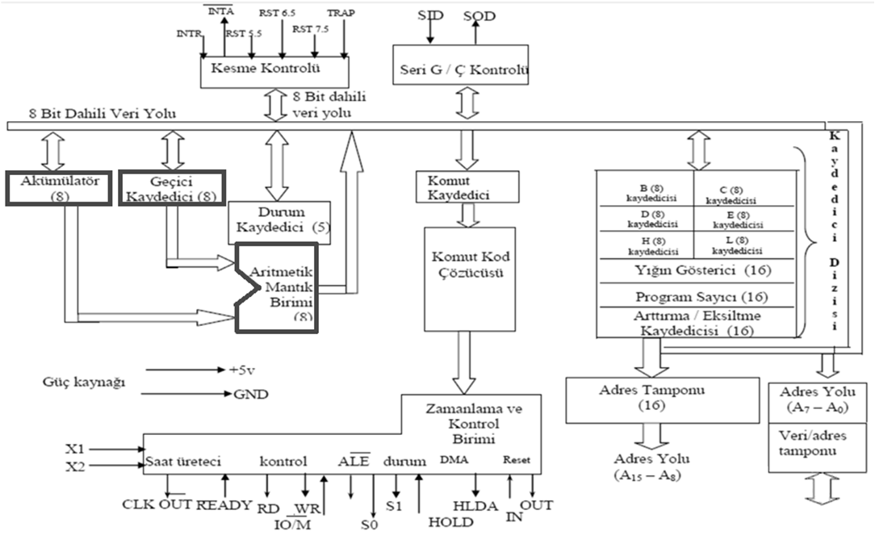

# ALU

8085 mikroişlemcisi sınırlı aritmetik işlem yeteneğine sahiptir. Bu işlemleri sadece 8 bitlik sayılar için gerçekleştirebiliyor. 8085’de sadece toplama, çıkarma, arttırma, azaltma işlemleri ALU’da yapılıyor. Çarpma veya bölme işlemleri için program yazmak gerekiyor. Lojik işlemler ise AND, OR, EXOR, NOT, CLEAR, COMPARE, SHIFT/ROTATE.

## Accumulator

ALU ’nun herhangi bir işlemi esnasında geçici verilerin tutulduğu saklayıcıdır, 8 bitlik aritmetik ve lojik işlemleri yerine getirmek için kullanılır.

## Temp. Register

İşlem yapılırken accumulator dışında kullanılan ikinci bir saklayıcıdır. Veri yolundaki bilgiyi alır ve ALU için saklar.

## Durum Kaydedicisi (Flag Register)

Aritmetik veya mantık komutları ile durum kaydedicisinde bulunan beş durum bayrağı işlem sonucunda oluşan durumları belirtmek üzere ‘1’ veya ‘0’ yapılır.

### Elde bayrak biti (Carry flag - CY):

Aritmetik bir işlem sonucunda elde oluşması durumunda ‘CY’ bayrağı ‘1’ yapılırken, elde oluşmazsa ‘0’ yapılır.

### Eşitlik bayrak biti (Parity flag - P):

Akümülatörün içindeki sayıda bulunan birler toplamı çift ise ‘1’ yapılırken, '1‘ değerlerinin sayısı tek ise ‘0’ yapılır.

### Yardımcı elde bayrak biti (AC):

Akümülatörde işlenen bilginin 3.bitinden elde değeri oluşursa ‘1’ yapılır. İkili kodlanmış ondalık (BCD) sayılarla yapılan işlemlerde ondalık düzeltme yapılması gerekip gerekmediğini anlamada kullanılır.

### Sıfır (0) bayrak biti (Zero flag - Z):

Yürütülen bir komut sonunda, işlenenin bulunduğu akümülatördeki veya bir kaydedicideki sayı 0 olursa, ‘1’ yapılır.

İşaret bayrağı biti (Sign flag - S):

Akümülatörün 7 nolu bitinin bir kopyasıdır. 8 bitlik işaretli sayılarla çalışırken, en büyük değerlikli bit olan D7 işaret biti olarak kullanılır.

# Kaydedici Dizisi

Intel 8085 mikroişlemcisinde 10 adet kaydedici bulunur. Bu kaydedicilerden bir kısmı programcı tarafından kullanılabilecek şekilde genel amaçlı iken, bir kısmı yalnızca mikroişlemci tarafından programların işlenmesi sırasında kullanılır.

Hafızayı adreslemede ve 16 bit veri oluşturmada (çiftler halinde-**BC, DE, HL**) kullanılabilirler.

## **Kaydedici Çiftleri: (**BC, DE ve HL**)**

8085 mikroişlemcisi, akümülatör dışında 6 tane 8 bitlik genel amaçlı kaydediciye sahiptir: B, C, D, E, H ve L kaydedicileri.

B ile C, D ile E ve H ile L kaydedicileri çiftler oluşturacak ve 16 bitlik işlemlerde kullanılabilecek şekilde biçimlendirilebilir.

**BC, DE ve HL** kaydedicileri bazen ‘yaz-boz kaydedicileri (scratch pad)’ olarak adlandırılır.

## **Yığın Göstericisi (Stack Pointer, SP):**

Yığın göstericisi, geçici veri veya alt programlara geri dönüş adresini saklamak için kullanılan yığın bölgesini gösteren 16 bitlik bir kaydedicidir. Yığına her veri yüklendiğinde SP 1 azalır.

## **Program Sayıcı (Program Counter, PC):**

Mikroişlemci tarafından okunmakta veya yazılmakta olan bellek bölgesi adresini saklar. Program sayıcının içeriği, işlenen her komuttan sonra bellekteki bir sonraki komut veya verinin yerini gösterecek şekilde otomatik olarak ‘1’ artırılır.

PC 16 bittir ve bellekte, yürütülecek bir sonraki komutun adresini barındırır. RESETIN lojik “0”olduğunda PC’nin içeriği sıfırlanır. Donanım sıfırlaması ile ilk yürütülecek komutu 0000h adresinden başlar.

## **Adres Tamponu:**

Adres tamponu kısmı iki işlev görür: Program sayıcıdan, yığın göstericiden veya 16 bitlik kaydedici çiftlerinin birisinden gönderilecek adresin seçimini yapmak ve seçilen adresin adres hatlarında gerekli süre boyunca tutulmasını sağlamak.

# Zamanlama ve Kontrol Birimi

Zamanlama ve kontrol biriminde bulunan devreler yardımı ile, tüm mikroişlemci işlemlerinin senkronizasyonu sağlanır ve mikroişlemci ile çevre birimleri arasında iletişim için gerekli kontrol sinyalleri üretilir. Bütün yol kontrol (INTA hariç) ve durum sinyalleri, **zamanlama ve kontrol birimi** tarafından üretilir.

Mikroişlemcinin çevre birimleri ile birlikte çalışmasını sağlayacak **‘CLKOUT’, ‘READY’, ‘ALE’, ‘HOLD’, ‘HLDA’, ‘Reset In’,**

‘**Reset Out’** sinyalleri ile birlikte, veri yolu üzerindeki verinin şeklini gösteren RD-WR sinyalleri ve komut ile gerçekleştirilen işlemin türünü belirten S1-S2 girişleri, zamanlama ve kontrol birimi içerisinde yer alır.

Kontrol birimi, X1 ve X2 girişlerine bağlanan kristal osilatör ile çalışır.

# Komut Kaydedicisi ve Komut Kod Çözücüsü

Komut kaydedici ve komut kod çözücüsü, komutun yorumlanması ve yapılan işlemin belirlenmesinde görev alır.

Bir komut bellekten okunduğu zaman, veri yolu üzerindeki bilgi komut kaydedicisine yüklenir.

Yüklenen bilgi, mikroişlemci tarafından yorumlanıp, komut ile gerçekleştirilmesi gerekli işlem bitirilinceye kadar komut kaydedicisinde tutulur.

**Komut kod çözücü devre;** komut kaydedicisinde tutulan komutu yorumlar ve komut ile yapılması gerekli işlemleri sıralayarak, işlemlerin yapılmasını sağlayacak uygun sinyalleri üretir.

# Kesme ve Seri Giriş / Çıkış Kontrolü Devreleri

Mikroişlemcinin harici durum sinyalleri/kesmeleri ile uyumlu çalışması, kesme kontrolü devreleri üzerinden mikroişlemcinin ilgili birimlerine iletilir. **8085 mikro-işlemcisinde, beş adet kesme girişi ve bir adet kesme bilgisi çıkışı bulunur.**

8085 mikroişlemcisinin çevre birimleri ile bilgi paylaşımını sağlayan **seri bilgi girişi (SID) ve seri veri çıkışı (SOD) sinyalleri,** seri giriş/çıkış kontrolü devresinden gönderilir. Mikroişlemcinin çevre birimleri ile haberleşmesini sağlayan portlar ve harici olarak eklenen tamponlar, seri giriş/çıkış kontrolü devreleri içerisinde değerlendirilir.